自贡职业技术学院（在川招生代码：5699）
祝贺各位考生心想事成，欢迎报读自贡职业技术学院，现提醒各位考生，志愿填报相关事宜如下：
一．志愿填报时间：
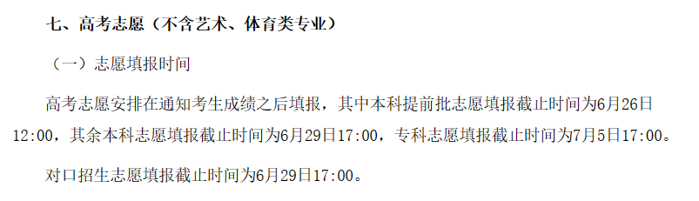
二．填报流程：
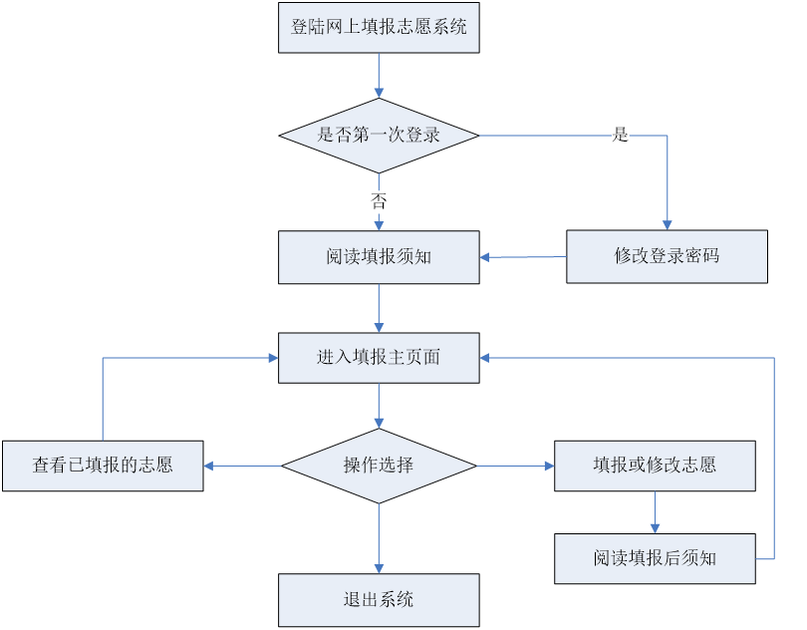

1、官方唯一填报网站：zy.sceea.cn，进入网站后点击各自所在地区，
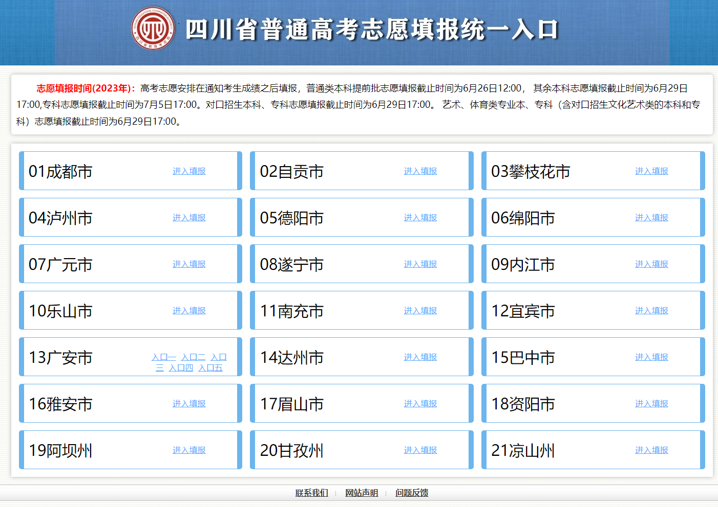
操作说明
考生登录时需要输入“考生号”“准考证号”“身份证号”“密码”“验证码”等信息，然后点“登录”按钮进行身份验证。只有以上信息全部输入正确，才能通过系统的身份验证进入网上填报志愿系统。
考生首次登录网上填报志愿系统时，其初始密码为身份证号后6位数。
验证码为“验证码”输入框右侧图片上所显示的字符。
如果考生输入了以上正确的信息后仍不能通过身份验证，可能的原因是系统内设信息与考生实际信息不符，需要联系考生报名所属区（县）招考办核对更改后再进行登录。
若考生首次登录网上填报志愿系统，则登录成功后将进入“密码修改”页面，系统强制要求考生修改初始密码，这是为了确保考生的身份安全；若非首次登录网上填报志愿系统，则登录成功后将进入志愿类别链接页面。

2、考生登录网上填报志愿系统，在登录成功所进入的功能选择页面中点击页面右下方的 “修改密码”即可进入密码修改页面。网上填报志愿系统密码修改页面如下图：
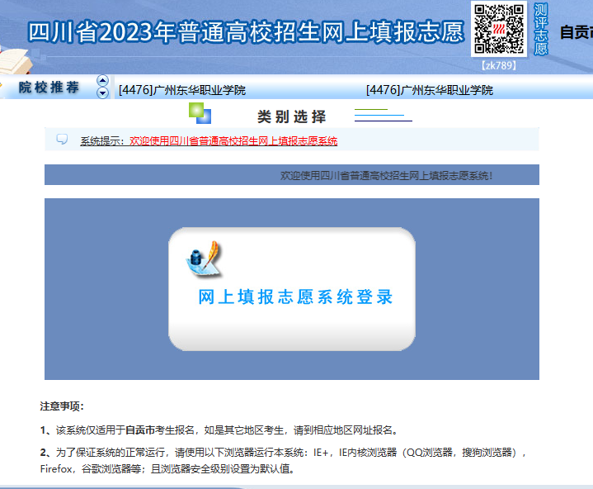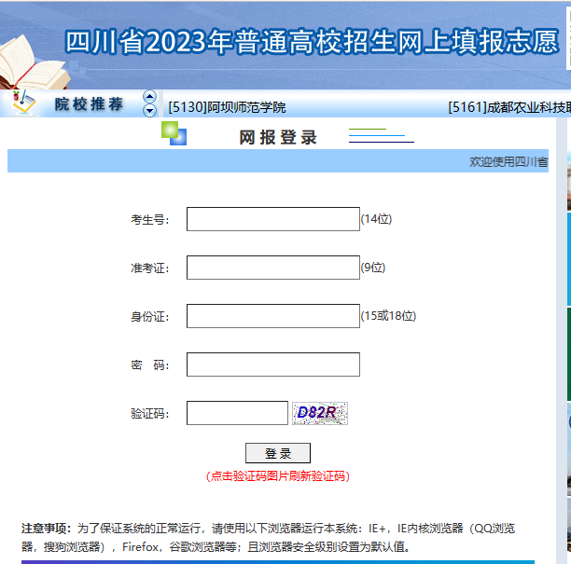

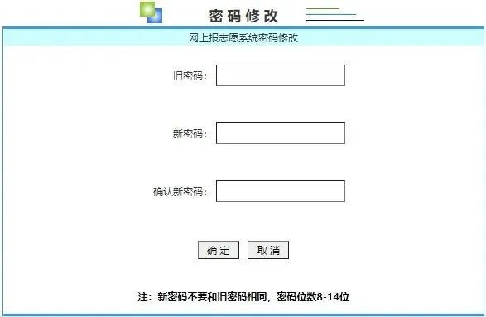

操作说明
新旧密码不能相同，密码位数8 - 14位。
输入两次新密码必须一致。
考生输入旧密码、两次新密码，考生点击“确定”按钮，系统执行密码更改
3.填报须知
考生在每次登录网上填报志愿系统时将会进入“考生须知”页面，首次修改密码后也会转入此页面，如下图所示：
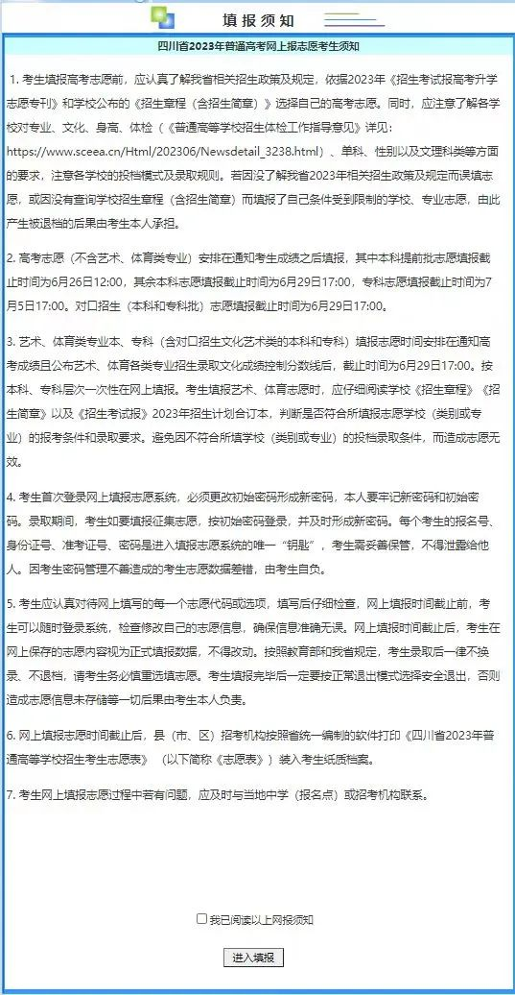
操作说明
考生应仔细阅读考生须知中注意事项和时间安排。
阅读完考生须知后，点击页面下方文字“我已阅读以上网报须知”左侧的小方框，则按钮[进入填报]才可使用，这时单击该按钮进入“功能选择”页面。
4.查看个人基本信息
考生登录网上填报志愿系统，在登录成功所进入的功能选择页面中点击页面右下方的 “个人信息”即可进入考生个人基本信息页面。个人信息页面如下图所示：
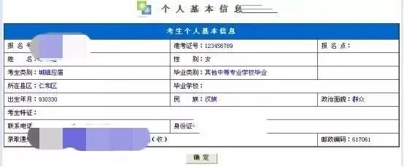
操作说明
考生应仔细查看个人基本信息是否正确。
确认个人信息无误后，单击[确认]按钮则进入“功能选择”页面
5.志愿填报
志愿类别选择
考生成功登录网上填报志愿系统，阅读报名须知后进入该页面。首次登录网上填报志愿系统的考生，必须修改初始密码后，点[确认]按钮进入该页面。以普通艺术类考生填报志愿为例，页面如下图所示：
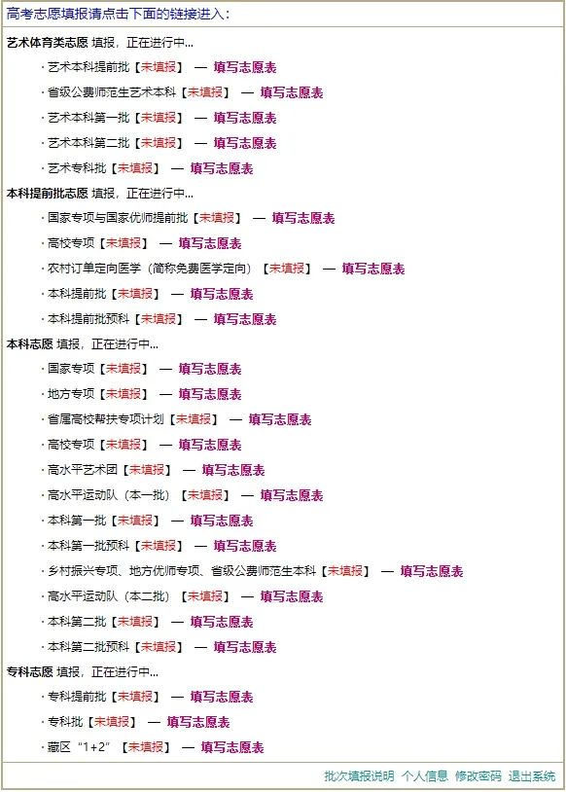
注：如考生不在国家专项、地方专项、高校帮扶、公费师范生、地方优师专项、乡村振兴名单中，则对应志愿栏将不显示。
操作说明
考生可进行的操作有三种，填写志愿，修改志愿和查看志愿。
当某个志愿类别填报时间已经截止，考生可进行的操作只有“查看志愿表”。
当某志愿类别尚未截止填报，且考生尚未填报该类志愿时，对该类志愿可以进行的操作只有“填写志愿表”。
当某志愿类别尚未截止填报，且考生已经填写了该类别志愿表时，可以进行的操作有“修改志愿表”和“查看志愿表”，此时志愿类别选择页面如下图所示：
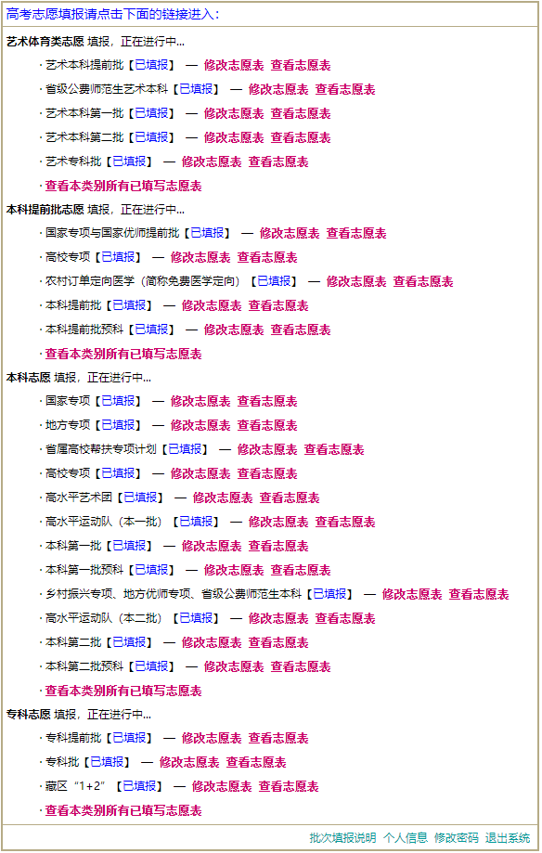
单击页面中间的红色字体可进入相应的志愿操作页面。
填写志愿和修改志愿
在志愿类别选择页面点击“填写志愿表”或“修改志愿表”即进入该页面，如下图所示：
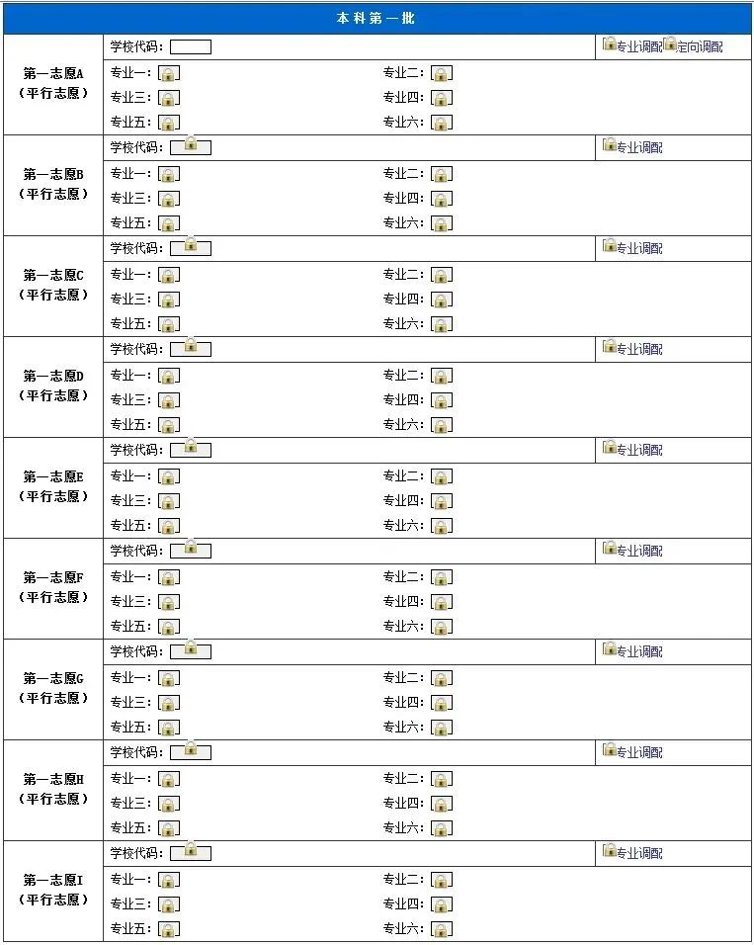
操作说明
点击页面中的“查询计划”按钮，将会弹出查询计划控件，考生可在此控件内查找筛选出本批次能够填写的志愿，如下图：
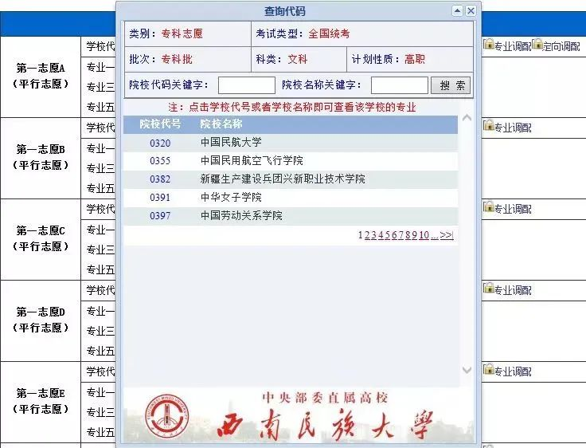
在院校代码输入框中输入考生志愿的院校代码（如：5699），然后把鼠标移动到下一个输入框或按回车键时，系统自动显示对应的院校名称（对应的自贡职业技术学院就出来了）。

在专业代码输入框中输入考生志愿的专业代码，然后把鼠标移动到下一个输入框或按回车键时，系统自动显示对应的专业名称，如下图所示：

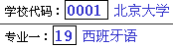
学校代码应为4位数字，专业代码应为2位数字或字母，若所输入的学校代码和专业代码格式有误则系统将会提示格式错误。

若所输入的学校代码和专业代码不存在，或者虽然存在该学校和专业代码，但该学校专业并不在考生当前所填写的志愿批次招生，则系统会提示如下：
填写志愿时应该避免出现填写信息不完整的情况，如在某个批次中，没有填写一志愿却填写了二志愿；填报了某个院校，却没有填写具体的专业。在很多情况下，系统会进行警示，考生应根据系统的警示修改好自己的志愿。

填写志愿时为了避免出现填写信息不完整的情况，系统采取了强制约束填写顺序（暂不能填写的志愿是锁定状态），没有填写一志愿不能填写了二志愿；填报了某个院校，却没有填写具体的专业，也不能填写下一个志愿。填写专业时，也要按专业顺序进行填写。没有填写每个志愿的院校，也不能填写其相应的专业。
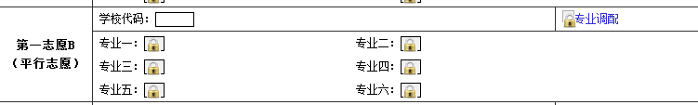
图1-1 志愿的锁定状态
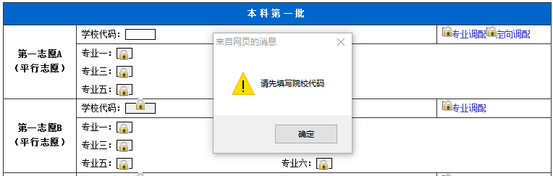
图1-2 在没有填院校的情况下填写专业
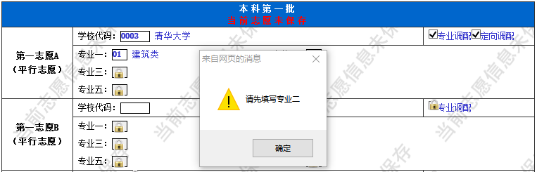
图1-3 在没有填写前面专业的情况下填写后面的专业
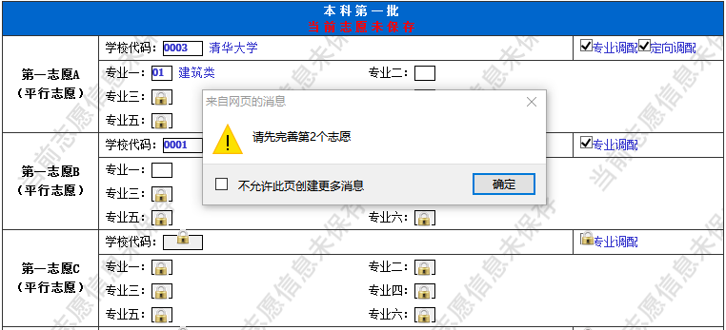
图1-4 在没有填完上一志愿的情况下填写下一志愿
填写或修改志愿结束后，单击页面底部的[保存并提交]按钮，则所填写的志愿数据将得到保存，保存即表示该批次志愿已经提交。
填报后须知
考生在每次填写或者修改志愿后，进入该页面，如下图所示：
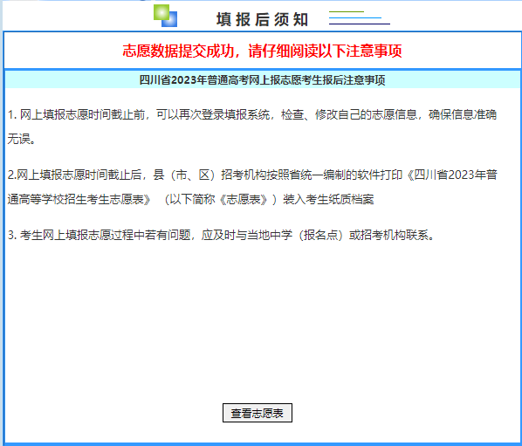
操作说明
阅读完考生填报须知后，考生可点击页面下方的[查看志愿表]按钮，可以查看考生刚刚填写的志愿表信息，进行检查核对。
查看志愿表
在志愿类别选择页面点击“查看志愿表”即进入该页面，如下图所示：
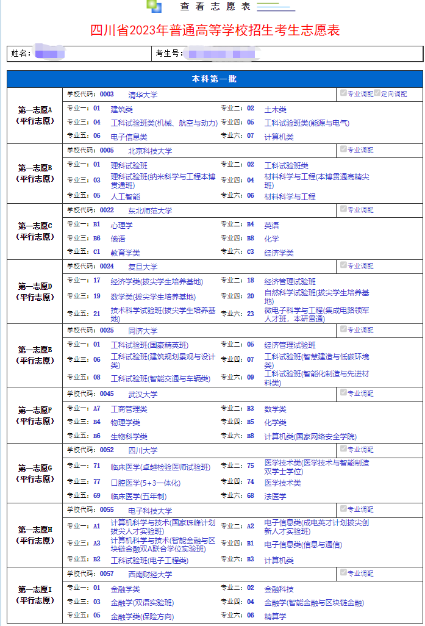
操作说明
若某个志愿类别填报时间已经截止，则考生只能查看已填报的信息而无法进行修改。
仔细查看核对所填报内容，如需要进行其他操作，则单击页面底部的［返回］按钮将返回到“功能选择”页面。

我们自贡职业技术学院（在川招生代码：5699）专业填报代码如下：
文科填报代码（招生考试报133页）
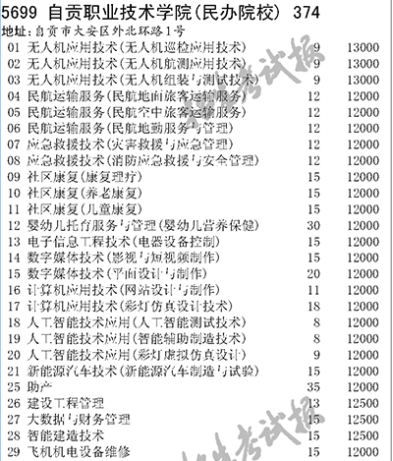

理科填报代码（招生考试报221页）

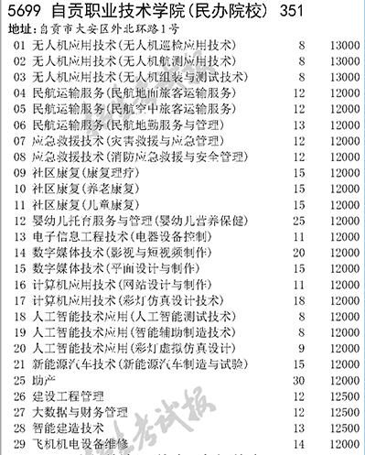

对口类填报代码（招生考试报14页）

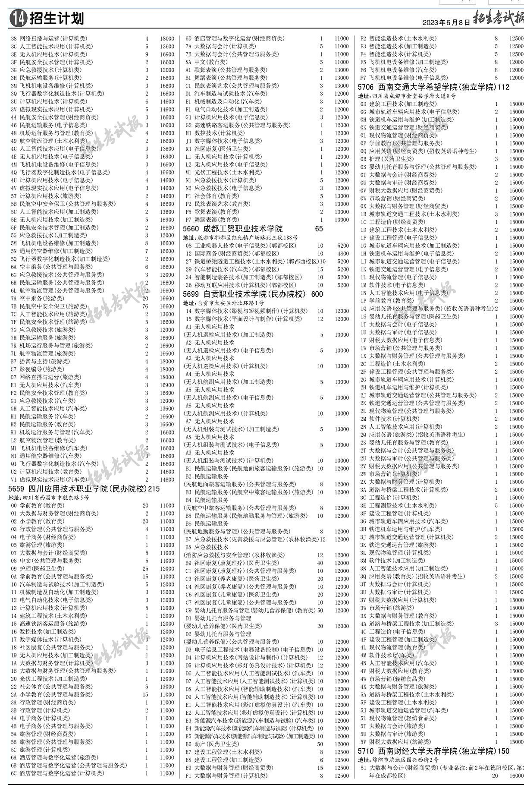

文化艺术类填报代码（招生考试报文科230页）

